教育部思政课教指委专家徐维凡一行莅临我校调研

[2017-09-26]   发布单位：办公室   阅读次数：6973

9月20日，教育部社科司原副司长、原巡视员，教育部思政课教指委“高职高专思想政治理论课”分教学指导委员会主任委员徐维凡，全国思政课建设联盟副会长、全国高职联盟会长、上海高职教职委主任委员刘道平，广东轻工职业技术学院原马院院长、教育部思政课教指委“高职高专思想政治理论课”分教学指导委员会委员韩光道等一行莅临我校开展思政课调研。我校党委书记褚敏、校长叶银忠、副校长郭洪涛、城市发展与研究中心主任张炜、思政教研部主任逯改以及思政教研部全体教师出席会议。

郭洪涛副校长为专家委员介绍了我校课程思政建设整体情况；思政教研部主任逯改作了题为“共建 成效 反思——思政课教学改革”的报告，汇报我校思政课教学改革的基本情况及经验；张炜主任汇报了我校《中国城事》课程开设的基本情况。

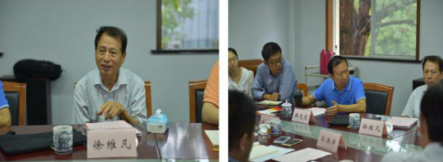

  与会专家充分肯定了我校思想政治课取得的成绩，并对我校思政课程建设提出了不少建设性建议。徐维凡强调要针对高职学生的特点，找到提高高职思政教学效果的路径，一线教师要针对高职院校一线教学的现状、困境及瓶颈，从教学内容、方式、方法上进行创新，提高教学质量；刘道平启发一线教师挖掘内容资源，将红色内容融入课题，让思政课内容入脑入心，推进课程思政开展；韩光道分享了广东在思想政治教育课程建设方面的经验，提出课程思政要做好学校顶层设计，专业课程要融入、渗透思政教育元素。

  学校党委书记褚敏对专家提出的宝贵意见表示感谢，并希望各位专家能够持续关心关注我校思政教研部的发展。他指出，学校思政课程改革要融入专业建设、社会实践等各个环节，推进开放式教学；要努力创新教学方式，尝试在教学中融入案例讨论，现场教学要与实训实践相结合；教师要多途经研究教学，进行教学效果评估，开展教学经验交流、走出去交流等学习。他表示，思政工作是全体教师共同的责任，要贯彻总书记讲话精神，提高全体教师的育德意识和育德能力，做到全员、全过程、全方位育人。

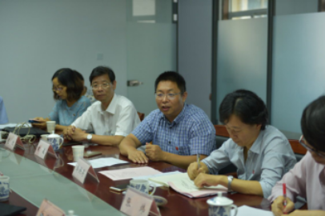

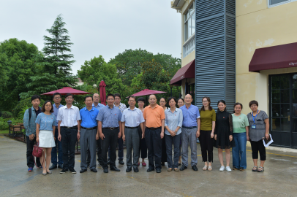

此次专家调研活动，对思政教研部教师是一次非常好的学习机会，对我校思政教育课程改革起到很好的促进作用。

                                        供稿：思政教研部